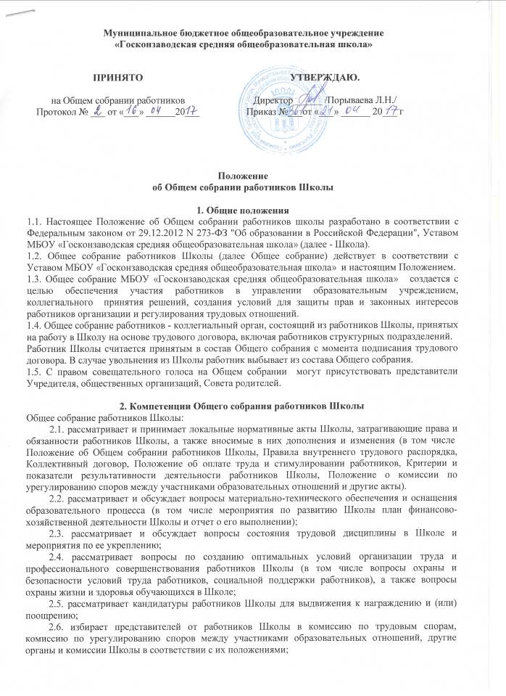
2.7. поручает представление интересов работников Школы профсоюзной организации либо иному представителю;
2.8. принимает решение о создании (при необходимости) временных или постоянных комиссий, определяет их полномочия, рассматривает их положения.

3. Порядок работы Общего собрания работников школы
3.1. Общее собрание является постоянно действующим без ограничения срока его действия.
3.2. Общее собрание собирается не реже 1 раза в год, а также по мере необходимости. Решение о созыве Общего собрания работников принимает Директор Школы. Инициаторами внеочередного созыва Общего собрания также могут быть Учредитель или группа работников Школы в количестве не менее 1/3 списочного состава работников Школы, которые подают заявление на имя директора Школы о необходимости созыва Общего собрания.
3.3. Решение о созыве Общего собрания принимается директором Школы не позднее, чем за 3 дня до проведения Общего собрания, и доводится до работников Школы в виде письменного объявления (информации).
3.4. Общее собрание считается правомочным, если на нем присутствует более половины списочного состава работников Школы.
3.5. На первом заседании Общего собрания избирается Председатель Общего собрания, который координирует работу Общего собрания и ведет его заседания, а также секретарь, который выполняет функции по фиксации решений Общего собрания и ведет протоколы. Председатель и секретарь Общего собрания выбираются сроком на два года.
3.6. Решение Общего собрания по всем рассматриваемым вопросам принимается открытым голосованием простым большинством голосов и является обязательным для исполнения всеми работниками Школы. В случае равенства голосов решающим является голос Председателя Общего собрания. Право передачи голоса другому члену Общего собрания не допускается.
3.7. Решение Общего собрания оформляется протоколом, подписываются Председателем и секретарем Общего собрания. Протоколы, а также другие документы, образующиеся в ходе деятельности Общего собрания, входят в номенклатуру Школы и хранятся в канцелярии Школы.
3.8. Исполнение решений Общего собрания организуется Директором Школы. На основании протокола Общего собрания, в котором зафиксировано решение, директор Школы в двухдневный срок издает приказ об утверждении решения Общего собрания, если это решение не противоречит законодательству Российской Федерации, настоящему Уставу и другим локальным нормативным актам Школы. В случае, если директор не согласен с решением Общего собрания, он приостанавливает данное решение и выносит вопрос на рассмотрение Учредителя.
3.9. Общее собрание вправе действовать от имени Школы по вопросам, отнесенным к его компетенции пунктом 5.11. Устава. По вопросам, не отнесенным к компетенции Общего собрания пунктом 5.11. Устава, Общее собрание не выступает от имени Школы.

4. Делопроизводство
4.1. Заседания Общего собрания оформляются протоколом.
4.2. В книге протоколов фиксируются:
- дата проведения;
- количественное присутствие (отсутствие) членов коллектива организации;
- приглашенные (ФИО, должность);
- повестка дня;
- ход обсуждения вопросов;
- предложения, рекомендации и замечания членов коллектива организации и
приглашенных лиц;
- решение.
4.3. Протоколы подписываются председателем и секретарем Общего собрания.
4.4. Нумерация протоколов ведется от начала календарного года.
4.5. Книга протоколов Общего собрания нумеруется постранично, прошнуровывается, скрепляется подписью директора и печатью.

